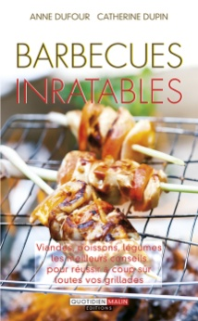**Barbecues inratables**

**Anne Dufour /catherine Dupin**

Editions Leduc.s

192 pages

9782848996172

6 euros

*07 mai 2013*

Avec le retour des beaux jours et des longues soirées d’été passées entre amis ou en famille, vient aussi le plaisir de cuisiner simplement, de manière conviviale et détendue. Quoi de mieux alors qu’une **cuisine au barbecue** ?

Détenteur ou non d’un jardin ou d’une terrasse, le barbecue, selon le modèle que vous choisirez, conviendra à votre environnement, même s’il se résume à quelques mètres carrés sur un balcon au 3ème étage d’un immeuble.

Ce petit guide dresse la liste des barbecues disponibles sur le marché : **charbon de bois, bois, gaz, électrique ou solaire** avec la liste de leurs avantages et inconvénients, tels l’odeur de fumée, le goût unique de fumé, le meilleur marché, le meilleur rendement, la meilleure cuisson, le nettoyage le plus simple ou le plus écolo. En fonction de vos critères de choix, l’un d’entre eux finira forcément par vous convenir et intégrer votre maison.

Alors, vous pourrez vous plonger avec gourmandise dans la 2ème partie de l’ouvrage et découvrir les aliments prédisposés à ce type de cuisson, de la viande en passant par le poisson, les crustacés et fruits de mer, puis les légumes et même certains fruits, voire les œufs. A cette liste, s’ajoutera quelques astuces utiles pour une cuisson parfaite et savoureuse.

Enfin, **100 recettes** vous attendent ensuite pour épater vos convives. « Des brochettes de canard à l’orange aux brochettes de boudin noir pommes en l’air, des gambas sauce mentholée ou un tartare de tomates et concombres grillés, en passant par les bricks de feta ou encore les abricots rôtis et même les gâteaux au chocolat cuits dans une orange », vous n’aurez sans doute pas assez de soirées à partager pour les tester toutes mais de quoi assurer, côté variété et originalité.

Enfin le petit plus non négligeable : ce livre consacre également un chapitre aux sauces, marinades et épices et quelques accompagnements (salades, boissons…) pour agrémenter vos grillades.

Un bel été en perspective  sans trop forcer sur les calories !

Cécile Pellerin

**Barbecues inratables, Anne Dufour /catherine Dupin,** Editions Leduc.s**,** 9782848996172